# 睿思报表安装过程（64位系统）

注意：如果是32位系统，mysql和JDK请上网下载32位安装程序，本文档适用于64位系统。

## 安装Mysql

Mysql下载地址：<http://www.ruisitech.com/tools/mysql5.5.27_win64_zol.zip>

解压直接安装即可。

安装完成后，请在环境变量中设置mysql 的path，如下图：

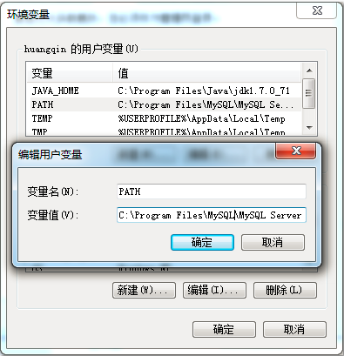

C:\Program Files\MySQL\MySQL Server 5.5\bin

## 安装JDK

JDK下载地址：<http://www.ruisitech.com/tools/jdk-7u71-windows-x64.exe>

直接安装即可。

安装完成后，请在环境变量中设置JAVA_HOME, 如下图：

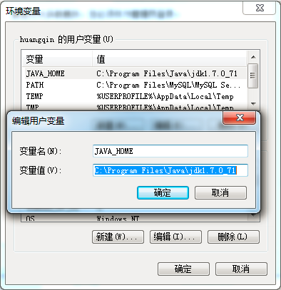

C:\Program Files\Java\jdk1.7.0_71

## 安装Tomcat

Tomcat下载地址：<http://www.ruisitech.com/tools/apache-tomcat-7.0.61-windows-x64.zip>

解压即可使用。

进入Tomcat 的 bin 目录，执行startup.bat文件启动tomcat，如果启动失败，请先设置JAVA_HOME环境变量。

## 安装数据：

1. 数据是bi_report.bak文件，对应MYSQL数据库。
2. 进入MYSQL建立 bi_report 数据库，注意名称一致。
3. 用mysql命令还原数据到数据库中，相关命令为：mysql –uroot –pxxxxxx bi_report <bi_report.bak;

## 安装程序：

1. 解压report.zip, 把解压的文件拷入 TOMCAT 的 webapps 目录，目录名称 report。
2. 修改 report/WEB-INF/classes/database.properties 文件，主要修改 password 这项内容，既你数据库账户root的密码，如果您的MYSQL root密码是123456，则不用修改。
3. 启动tomcat, 输入 http://localhost:8080/report 访问系统，如果看到登录页面，系统配置成功。
4. 登录用户名/密码：admin/123456